Федеральное государственное бюджетное образовательное учреждение

высшего образования

«Хакасский государственный университет им Н.Ф. Катанова»

(ФГБОУ ВО «ХГУ им. Н.Ф. Катанова»)

Институт непрерывного педагогического образования

Колледж педагогического образования, информатики и права

ПЦК _информатики и вычислительной техники_________

**ОТЧЕТ**

о прохождении ___учебной ___практики

ПМ.02 Осуществление интеграции программных модулей

Сроки практики: с «20» мая 2024 г. по «01» июня 2024 г.

Специальность_09.02.07 Информационные системы и программирование_____

Студента(ки) __Зубарев В.С.

(ФИО)

__3___курса _И32__группы

Дата защиты отчета

«. ___» июня 2024г.

Отметка_______________

Групповой руководитель

________________/_____________

подпись расшифровка

Абакан, 2024г.

**ЛИСТ ИНСТРУКТАЖА**

**обучающегося по ознакомлению с требованиями охраны труда,**

**техники безопасности, пожарной безопасности,**

**правилами внутреннего трудового распорядка**

**студент** Зубарев В.С **гр. И32**

|  |  |  |  |  |  |
| --- | --- | --- | --- | --- | --- |
| Название организации | Дата проведения инструк-тажа | Вид инструктажа (вводный, первичный  на рабочем месте, повторный) | Фамилия И.О.,  должность лица, проводившего инструктаж | Подпись | |
| инструкти-рующего | обучаю-щегося |
| ФГБОУ ВО «ХГУ им. Н.Ф. Катанова»  КПОИиП | 15.05.2023 | вводный первичный | Заливаха А.В.,  преподаватель |  |  |

Групповой руководитель

практики от Университета ______________________ _____Заливаха А.В.____

*подпись расшифровка подписи*

|  |  |
| --- | --- |
| СОГЛАСОВАНО  Руководитель практики от  ФГБОУ ВО «ХГУ им. Н.Ф. Катанова»,КПОИиП  *(название профильной организации)*  __________________ ___________________  *подпись расшифровка подписи*  «_20_» мая 2024г. |  |

МП

**ИНДИВИДУАЛЬНОЕ ЗАДАНИЕ**

**обучающегося, выполняемое в период практики**

1. Ф.И.О. обучающегося ____Зубарев Василий Сергеевич__________________________
2. Специальность_*09.02.07 Информационные системы и программирование* ______________
3. Курс ___3______
4. Вид практики *_________учебная*_______________________________________________

*(учебная; производственная)*

1. Тип практики__*ПМ.02 Осуществление интеграции программных модулей __*

*(практика по получению профессиональных умений и опыта профессиональной деятельности; научно-исследовательская; преддипломная и др)*

1. Сроки прохождения практики____ *«20» мая 2024 г. по «01» июня 2024 г..*______________
2. Место прохождения практики *ФГБОУ ВО «ХГУ им. Н.Ф. Катанова», ИНПО, КПОИиП__*
3. Содержание и планируемые результаты практики:

9.1. В результате прохождения практик у обучающийся должны сформироваться следующие компетенции:

*ОК.01 Выбирать способы решения задач профессиональной деятельности, применительно к различным контекстам.*

*ОК.2 Использовать современные средства поиска, анализа и интерпретации информации и информационные технологии для выполнения задач профессиональной деятельности.*

*ОК.3 Планировать и реализовывать собственное профессиональное и личностное развитие, предпринимательскую деятельность в профессиональной сфере, использовать знания по финансовой грамотности в различных жизненных ситуациях*

*ОК.4 Эффективно взаимодействовать и работать в коллективе и команде*

*ОК.5 Осуществлять устную и письменную коммуникацию на государственном языке Российской Федерации с учетом особенностей социального и культурного контекста*

*ОК.6 Проявлять гражданско-патриотическую позицию, демонстрировать осознанное поведение на основе традиционных общечеловеческих ценностей, в том числе с учетом гармонизации межнациональных и межрелигиозных отношений, применять стандарты антикоррупционного поведения*

*ОК.7 Содействовать сохранению окружающей среды, ресурсосбережению, применять знания об изменении климата, принципы бережливого производства, эффективно действовать в чрезвычайных ситуациях*

*ОК.8 Использовать средства физической культуры для сохранения и укрепления здоровья в процессе профессиональной деятельности и поддержания необходимого уровня физической подготовленности.*

*ОК.9 Пользоваться профессиональной документацией на государственном и иностранном языке.*

*ПК 2.1 Разрабатывать требования к программным модулям на основе анализа проектной и технической документации на предмет взаимодействия компонент.*

*ПК 2.4 Осуществлять разработку тестовых наборов и тестовых сценариев для программного обеспечения.*

*ПК 2.5 Производить инспектирование компонент программного обеспечения на предмет соответствия стандартам кодирования.*

9.2 В течение всего срока прохождения практик обучающийся должен выполнить следующие виды работ с предоставлением отчетной документации:

| №  п/п | Виды деятельности обучающегося | Планируемые результаты  (умения, навыки, приобретение опыта) | Форма отчетной документации | Сроки выполнения |
| --- | --- | --- | --- | --- |
| 1. | Изучение функционирования информационной системы | Умение:   * проводить анализ предметной области; * разрабатывать и оформление техническую документацию; * выстраивать архитектуру программного средства; | *Раздел отчета по практике* | *1 неделя* |
| 2. | Проектирование и разработка тестовых наборов для программного продукта | Умение;   * проводить тестирование программного обеспечения в процессе внедрения и эксплуатации; * разрабатывать тестовые наборы и тестовые сценарии и проводить тестирование программы; * модификации структуры и компонентов БД в соответствии с заданием. | *Раздел отчета по практике* | *2 неделя* |
| 3 | Разработка отчетной документации | Навыки описания хода проверки с результатами ошибок и изменений; | *Раздел отчета по практике* | *2 неделя* |

Обучающийся ______________________ _____Зубарев В.С.________________

*подпись расшифровка подписи*

Групповой руководитель

практики от Университета ______________________ ____________________

*подпись расшифровка подписи*

**СОДЕРЖАНИЕ**

1. Дневник производственной практики 6
2. Характеристика обучающегося 7
3. Отчет по производственной практике 8

**ДНЕВНИК**

учебной практики по профессиональному модулю

**ПМ.02 Осуществление интеграции программных модулей**

обучающегося 3 курса группы И-32

Специальность 09.02.07 Информационные системы и программирование

_______________________Зубарева Василия Сергеевича__________________

(ФИО)

|  |  |  |  |
| --- | --- | --- | --- |
| Дата | Виды работы | Подпись руководителя | Примечания |
| 15.05 | ИНСТРУКТАЖ по ознакомлению с требованиями охраны труда, техники безопасности, пожарной безопасности, правилами внутреннего трудового распорядка |  |  |
| 16.05 | Описание архитектуры проекта с построением диаграмм (ER и диаграммы модулей) |  |  |
| 17.05 | Описание архитектуры проекта с построением диаграмм (ER и диаграммы модулей) |  |  |
| 18.05 | Оценка качества функционирования информационной системы. |  |  |
| 19.05 | Оценка качества функционирования информационной системы. Описание перечень ошибок и отказов |  |  |
| 20.05 | Анализ приложений на совместимость и выявления проблем совместимости ПО |  |  |
| 22.05 | Анализ приложений на совместимость и выявления проблем совместимости ПО |  |  |
| 23.05 | Предложения по модификации структуры и компонентов на этапе сопровождения |  |  |
| 24.05 | Предложения по модификации структуры и компонентов на этапе сопровождения |  |  |
| 25.05 | Разработка программной документации для пользователей в виде инструкции по сопровождению или администрированию. |  |  |
| 26.05 | Разработка программной документации для пользователей в виде инструкции по сопровождению или администрированию. |  |  |
| 27.05 | Защита отчета по практике |  |  |

**ХАРАКТЕРИСТИКА**

Обучающегося 3 курса

КПОИиП, ИНПО, ХГУ им. Н.Ф.Катанова

Специальность 09.02.07 Информационные системы и программирование

**____________________**Зубарева Василия Сергеевича**__________________**

(ФИО)

1. **База практики: _** КПОИиП, ИНПО, ХГУ им. Н.Ф.Катанова **___**
2. **Выполняемая работа: __** Изучение функционирования информационной системы**.** Проектирование и разработка тестовых наборов для программного продукта**.** Разработка отчетной документации**._____________________________________________________________**
3. **Отношение обучающегося к работе: ___________________________ __________________________________________________________________________________________________________________________________________________________________________________________________________________________________________________________________________________________________________________________**
4. **Положительные стороны и основные пробелы в работе:______________________________________________________________________________________________________________________________________________________________________________________________________________________________________________________________________________________________________________________________________________________________________________________________________**
5. **Рекомендуемая оценка: ___________**

Руководитель практики:

Заместитель директора по НО ИНПО: Когумбаева О.П.

М.П.

**ОТЧЕТ**

обучающегося-практиканта 3 курса группы __И-32___

Специальность 09.02.07 Информационные системы и программирование

_________________Зубарева Василия Сергеевича_____________________

(ФИО)

АРМ Специалиста материально-технического обеспечения

1. Описание архитектуры проекта с построением диаграмм различного вида (ER и диаграммы модулей)

Для реализации ПО была разработана модульная архитектура (рис. 1).

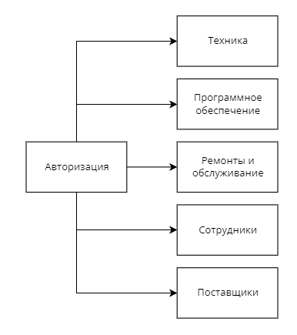

Рисунок 1 – Модули ПП

Приложение поддерживает работу одного типа пользователей. Для наглядного представления о возможностях пользователя составлена Use-case диаграмма (рис. 2).

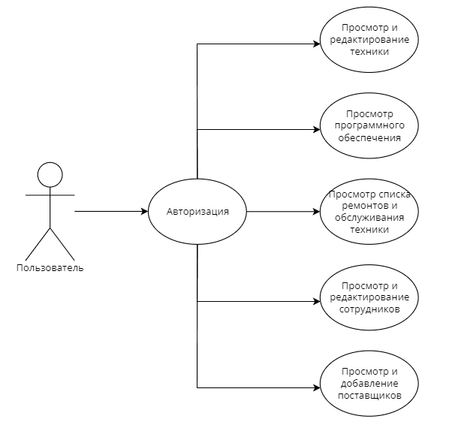

Рисунок -2 «Use-case диаграмма пользователей»

Для работы приложения в MS Office Access разработана база данных содержащая 9 таблиц (рис. 3).

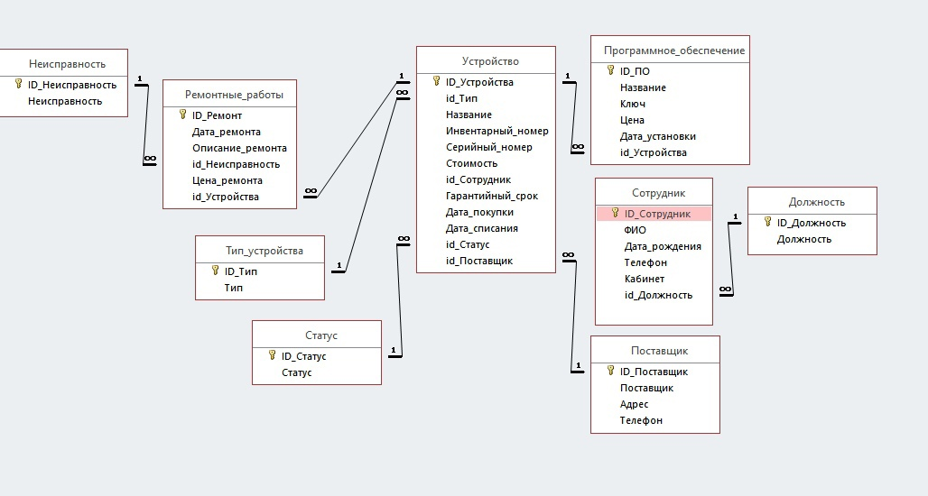

Рисунок 3 «ER диаграмма»

В приведенной выше ER диаграмме можно заметить отсутствие связей таблиц «Сотрудник» и «Должность» с остальными таблицами базы данных. Также можно заметить, что некоторые поля написаны без использования Caps-Lock в отличии от остальных.

1. Оценка качества функционирования информационной системы. Опишите перечень ошибок и отказов (скрин ошибки и пояснение фатальная ошибка или можно решить).

В ходе тестирования ПО была обнаружена ошибка – при увеличении масштаба окна приложения, сам интерфейс не масштабируется. (рис. 4)

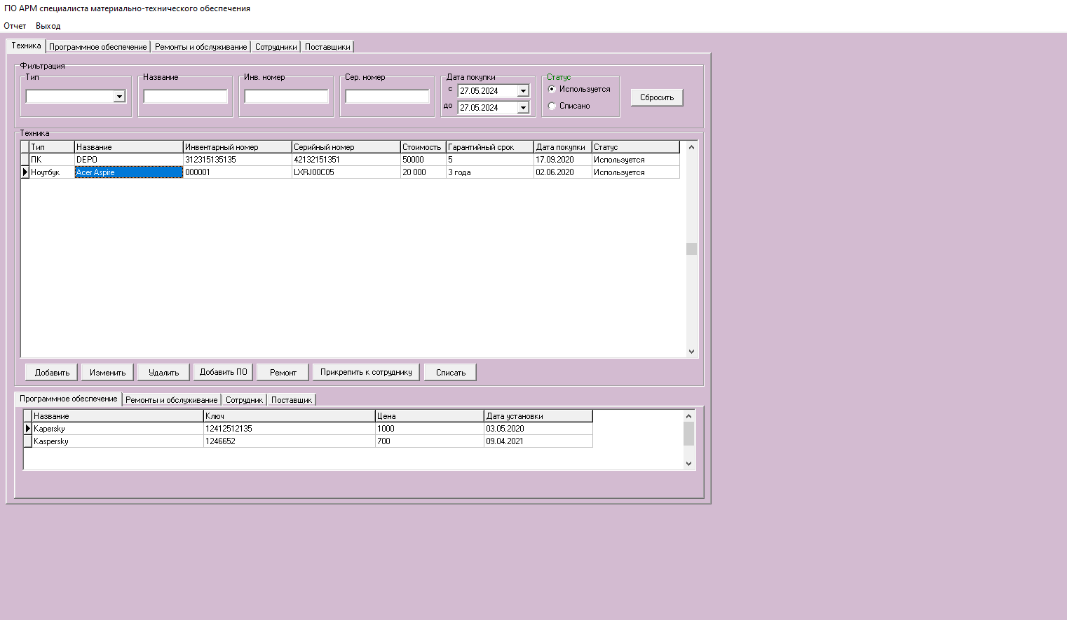

Рисунок 4 – Ошибка «Масштабирование»

1. Анализ приложений на совместимость и выявления проблем совместимости ПО (перечень того, что должно быть установлено на ПК пользователя)

Необходимое ПО для работы приложения:

- Операционная система Windows XP или новее.

- .NET Framework.

1. Модификация структуры и компонентов на этапе сопровождения ПО (какие предложения по изменению в следующей версии ПО)

Строка ввода номера телефона позволяет пользователям вводить произвольное количество символов, рекомендуется добавить проверку вводимых данных.

1. Разработка программной документации для пользователей в виде инструкции по сопровождению или администрированию.

Инструкция для пользователя

При запуске приложения открывается окно авторизации, оно содержит поля для ввода логина и пароля, а также кнопку для входа (рис. 4.1).

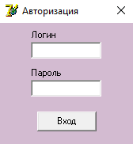

Рис-4.1 «Окно авторизации»

Если пользователь правильно ввел логин и пароль открывается окно «Сотрудники», на котором можно выполнить фильтрацию, а также добавить или редактировать сотрудников (рис. 4.2).

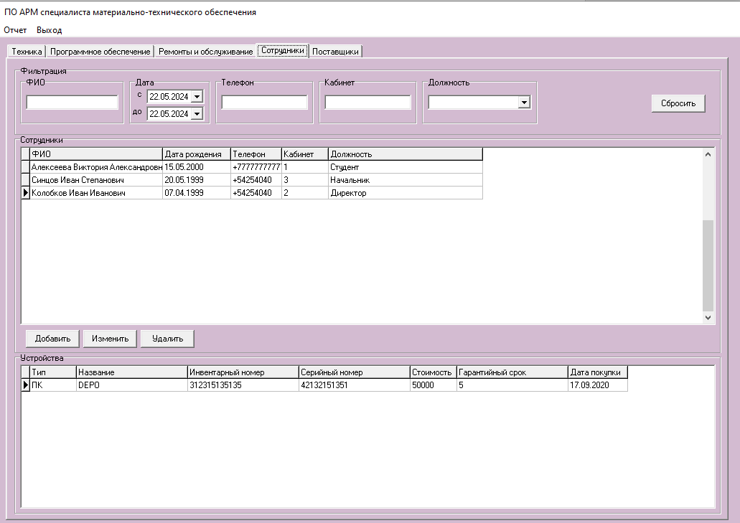

Рис-4.2 Страница «Сотрудники»

Кнопка добавить и редактировать переводит пользователя на вспомогательное окно добавления или редактирования сотрудника (рис. 4.3)

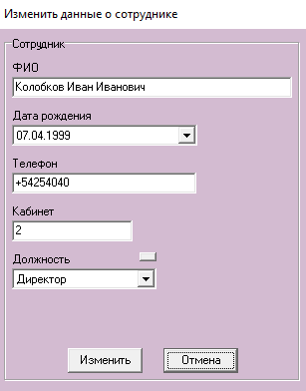

Рис-4.3 «Окно добавления и редактирования сотрудника»

Используя соответствующую кнопку можно переместиться на страницу «Техника», которая содержит информацию о технике, а также позволяет редактировать и добавлять технику. Найти необходимую технику можно с помощью фильтров (рис. 4.4).

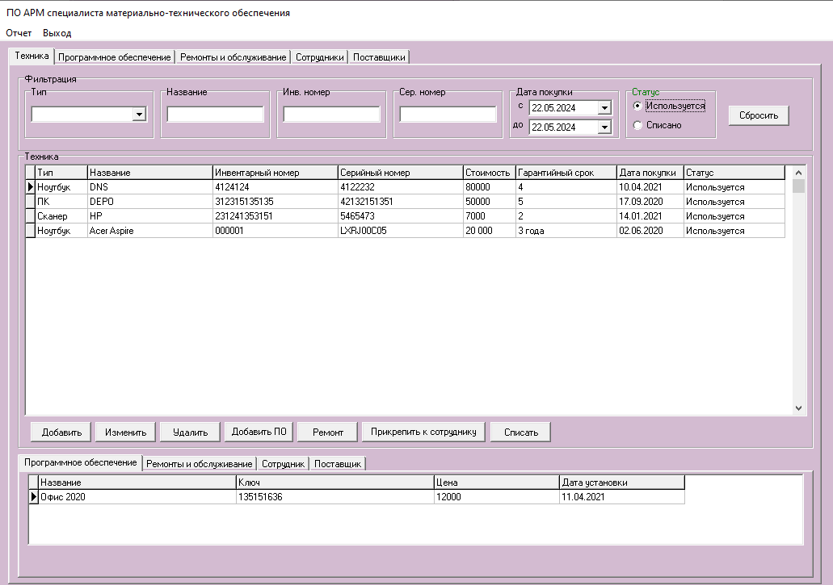

Рис-4.4 Страница «Техника»

Кнопка «Добавить» или кнопка «Изменить» переводит пользователя в окно, позволяющее добавить или отредактировать технику (рис. 4.5).

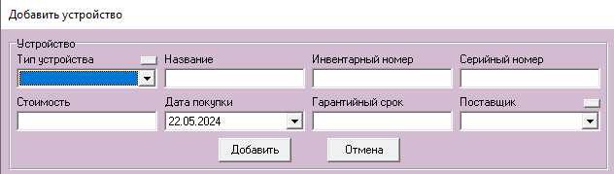

Рис-4.5 «Окно для добавления или редактирования устройства»

При нажатии на кнопку «Добавить ПО» отрывается вспомогательное окно для добавления ПО (рис. 4.6).

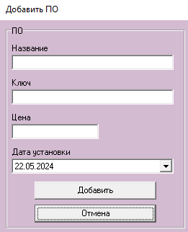

Рис-4.6 «Окно для добавления ПО»

Также на странице «Техника» имеется кнопка «Ремонт» при нажатии на которую открывается вспомогательное окно для добавления ремонта (рис. 4.7).



Рис-4.7 «Окно для добавления ремонта»

Также страница «Техника» позволяет прикрепить устройство к сотруднику при нажатии на кнопку «Прикрепить к сотруднику» отрывается соответствующее окно (рис 4.8).

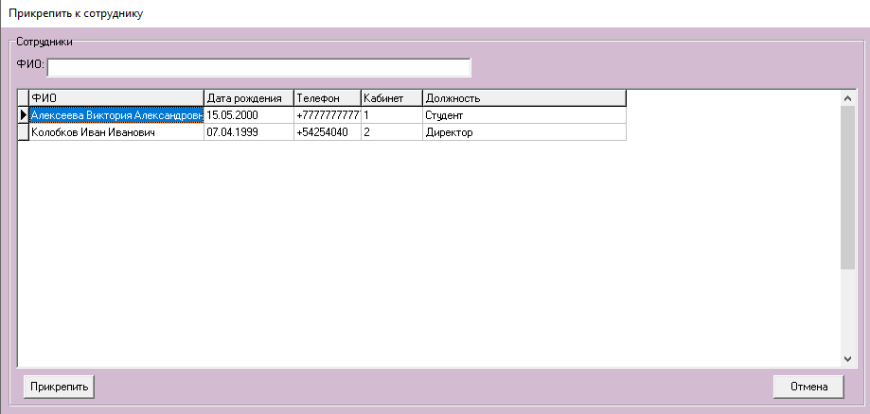

Рис-4.8 «Окно прикрепления устройства к сотруднику»

При нажатии на кнопку «Программное обеспечение» открывается страница «Программное обеспечение», на данной странице можно просмотреть список ПО, а также изменять и удалять этот список. Также можно выполнить фильтрацию (рис. 4.9).

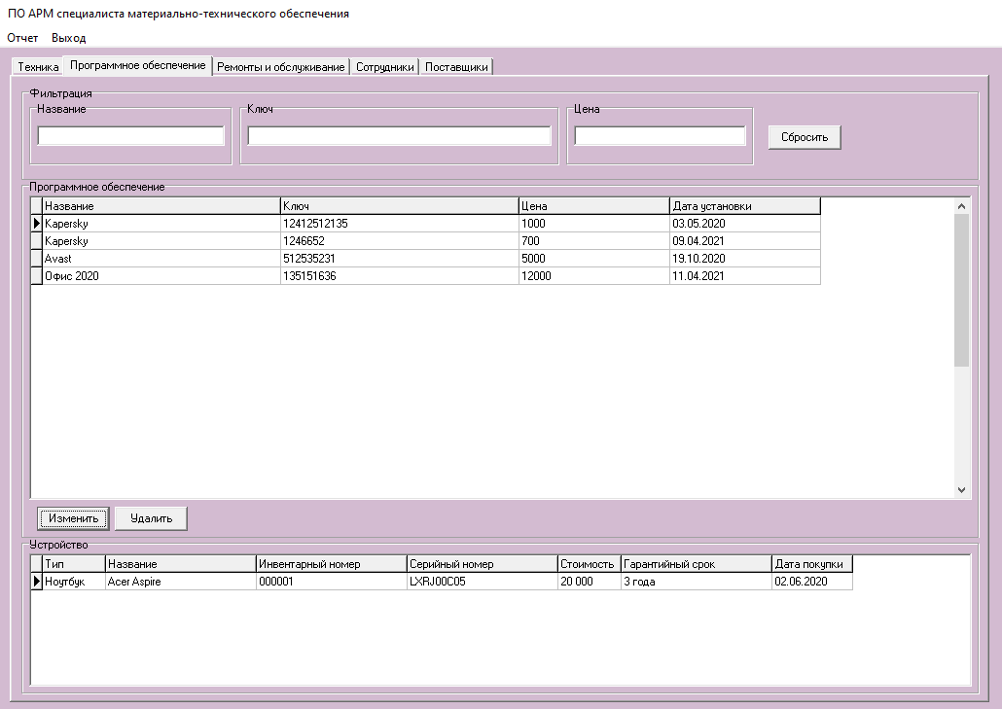

Рис-4.9 Страница «Программное обеспечение»

При нажатии на кнопку «Изменить» открывается вспомогательное окно для редактирования ПО (рис. 4.10)

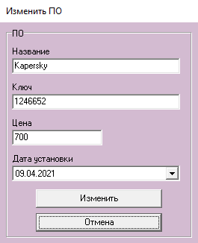

Рис-4.10 «Окно редактирования ПО»

При нажатии на кнопку «Ремонты и обслуживания» открывается соответствующая страница, на которой можно увидеть список ремонтов, а также имеется возможность отфильтровать по дате (рис. 4.11).

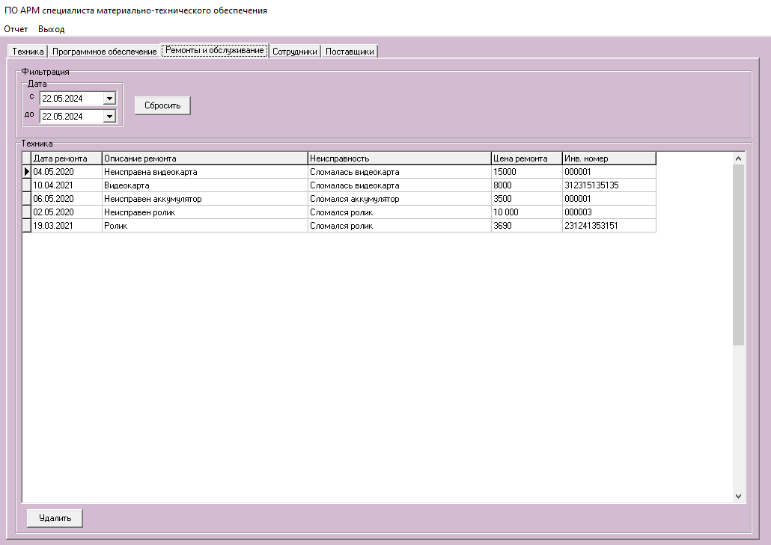

Рис-4.11 Страница «Ремонты и обслуживание»

Кнопка «Поставщики» открывается страницу «Поставщики», на которой можно увидеть информацию о поставщиках, а также имеется возможность добавить или отредактировать поставщика, нажав на соответствующую кнопку (рис. 4.12).

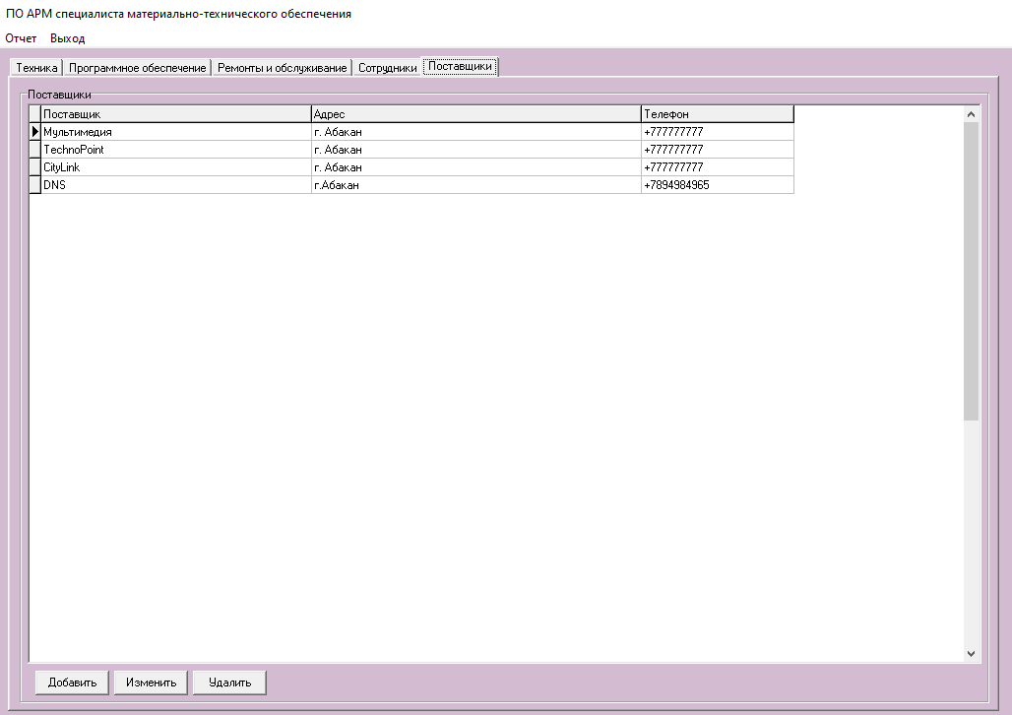

Рис-4.12 Страница «Поставщики»

**6. Предоставление результатов**

Все практические результаты переданы путем загрузки файлов на предоставленный репозиторий системы контроля версий GitHub (https://github.com/ZHMALT/ZubPraktika). Практическими результатами являются:

* исходный код приложения,
* отчет в электронном виде,

Для оценки работы будет учитываться только содержимое репозитория. При оценке рассматриваются заметки только в электронном виде (readme.md).

Дата: _01.06.2024__ Подпись студента: _______________